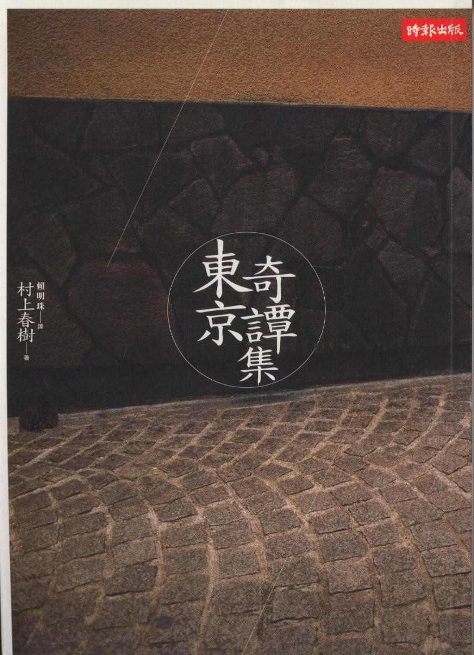
這本書收錄了村上最新創作的五部短篇小說，是《神的孩子都會跳舞》之後的最新短篇。以都市奇譚的面貌、將人生體悟與怪誕故事交織，較之之前的短篇小說，村上創作25年的說故事能力越來越讓人嘆為觀止，除了上市後在日本登上暢銷書榜首，更引起美國的注目，紐約客和哈潑雜誌都即時就翻成英文以饗英語讀者。

